Binary Search là gì? Hãy mô tả cách hoạt động của thuật toán này.

Binary Search là một thuật toán tìm kiếm được sử dụng để tìm kiếm một phần tử cụ thể trong một mảng đã được sắp xếp. Thuật toán này hoạt động bằng cách chia mảng thành hai nửa và so sánh phần tử tại giữa với giá trị cần tìm. Nếu giá trị cần tìm nhỏ hơn phần tử giữa, tiếp tục tìm kiếm trong nửa đầu của mảng. Nếu giá trị cần tìm lớn hơn phần tử giữa, tiếp tục tìm kiếm trong nửa sau của mảng. Quá trình này được lặp lại cho đến khi tìm thấy phần tử cần tìm hoặc không còn phần tử để kiểm tra.

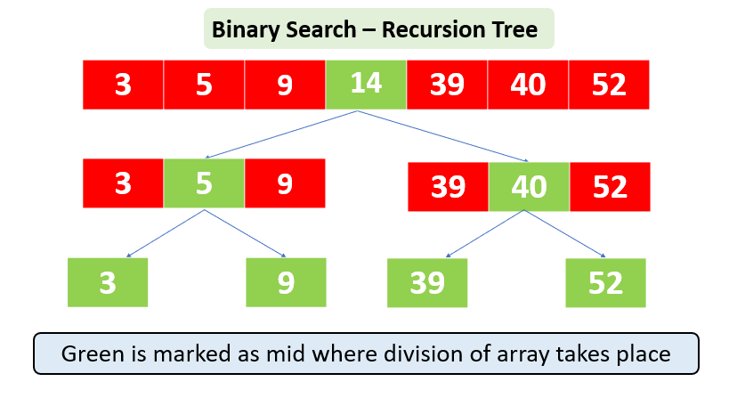

Binary Search chỉ hoạt động trên mảng đã được sắp xếp. Đúng hay sai? Giải thích.

Đúng, Binary Search chỉ hoạt động trên mảng đã được sắp xếp. Do đó, trước khi áp dụng Binary Search, bạn cần đảm bảo rằng mảng đã được sắp xếp theo thứ tự tăng dần hoặc giảm dần.

Thuật toán Binary Search có thời gian chạy là bao nhiêu? Giải thích về độ phức tạp thời gian của nó.

Thời gian chạy của thuật toán Binary Search là O(log n), với n là số phần tử trong mảng. Điều này có nghĩa là thời gian thực thi của thuật toán tăng theo logarithm cơ số 2 của số lượng phần tử.

Binary Search có thể được cài đặt như thế nào trong Java? Hãy cung cấp một đoạn mã mẫu.

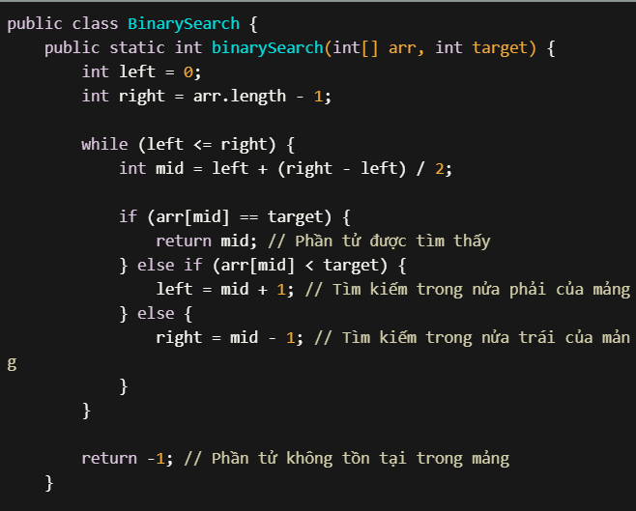

Binary Search hoạt động như thế nào với một mảng đã sắp xếp theo thứ tự giảm dần? Có cách nào để tìm kiếm trong mảng này không?

Khi mảng đã được sắp xếp theo thứ tự giảm dần, ta có thể thay đổi điều kiện so sánh trong thuật toán Binary Search. Thay vì kiểm tra arr[mid] == target, ta kiểm tra arr[mid] > target và điều chỉnh nửa trái hoặc nửa phải tương ứng.

Binary Search trả về gì nếu phần tử không tồn tại trong mảng?

trả về giá trị -1 để chỉ ra rằng phần tử không được tìm thấy.

Có cách nào để cải thiện hiệu suất của Binary Search không? Nếu có, hãy đề xuất và giải thích cách thực hiện nó.

Hiệu suất của Binary Search không thể được cải thiện trong trường hợp tổng quát. Vì thuật toán này đã đạt đến độ phức tạp thời gian tối ưu là O(log n), không có cách nào để tìm kiếm nhanh hơn trong mảng đã được sắp xếp.

Binary Search có thể được sử dụng để tìm kiếm trong danh sách liên kết không? Giải thích.

Không.

Thuật toán này yêu cầu truy cập ngẫu nhiên vào các phần tử trong mảng, trong khi danh sách liên kết chỉ hỗ trợ truy cập tuần tự. Tuy nhiên, nếu bạn muốn tìm kiếm trong danh sách liên kết sắp xếp, bạn có thể chuyển đổi danh sách liên kết thành một mảng và sau đó áp dụng thuật toán Binary Search trên mảng đã chuyển đổi.